1. Ingresar a la url <https://lbel.tiendabelcorp.com/>
2. Clic en el menu “tratamiento facial” / “Arrugas y lineas de expresion”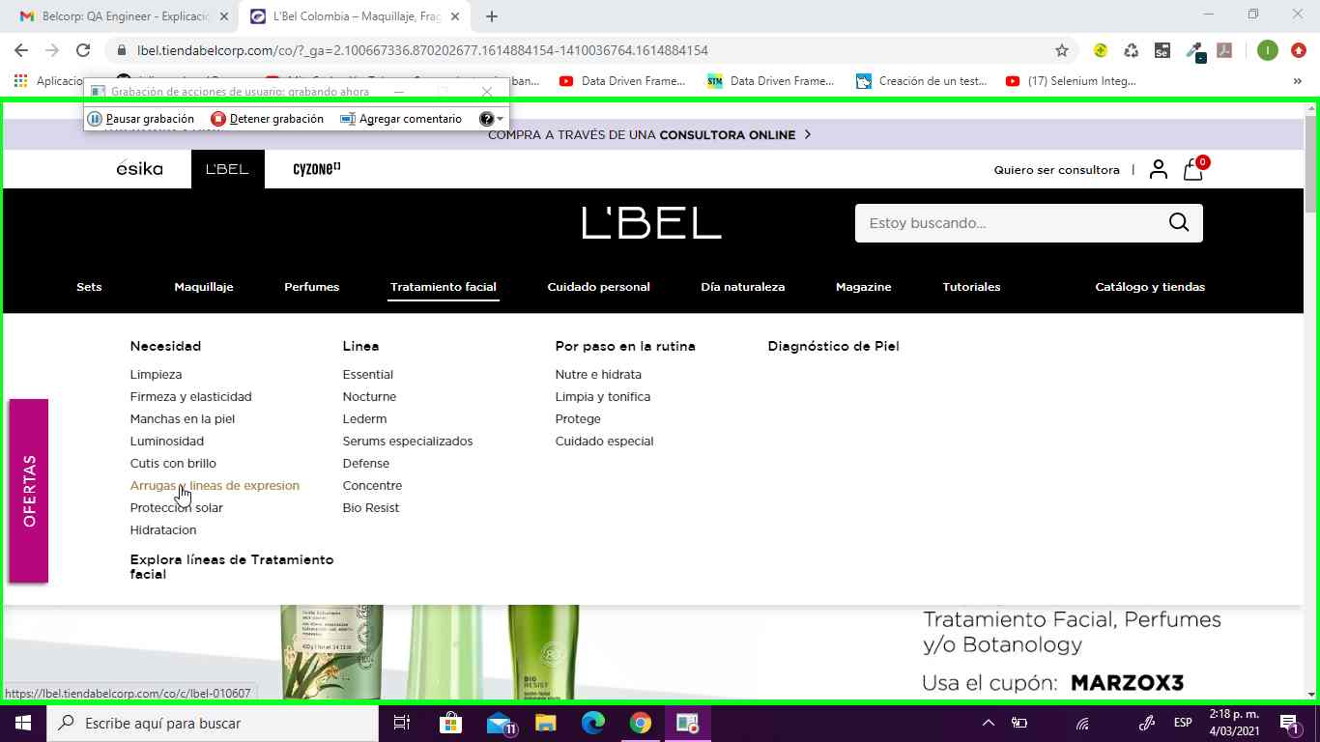

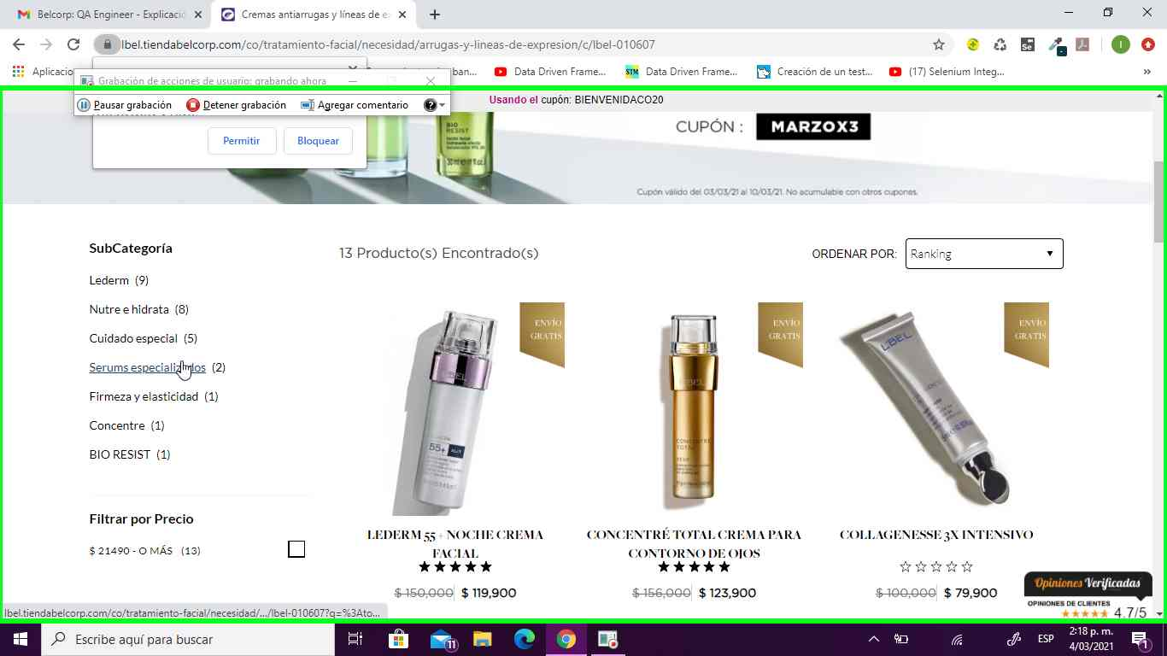  
3. Clic en la subcategoria “Serums especializados”

4. Revisar la calificación para el producto “COLLAGENESSE 3X INTENSIVO”

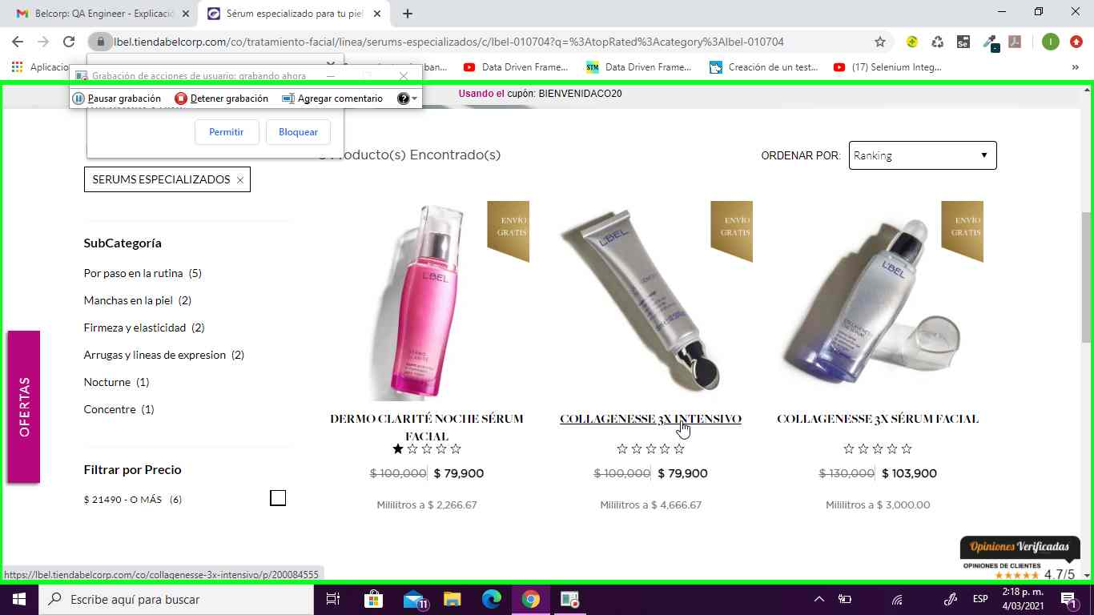

5. Ingresar a la ficha del producto “COLLAGENESSE 3X INTENSIVO”  
6. Validar la calificación del producto “COLLAGENESSE 3X INTENSIVO”

